1. **Notes reklamowy formatu ok. A5 w twardej oprawie z pamięcią USB – 100 szt.**

Notes reklamowy o wymiarach 160 x 215 w twardej oprawie ze skóry ekologicznej, w której została umieszczona pamięć USB o pojemności 16 GB. Notes 80 kartek w kratkę lub linie. Na notes nadrukowane logo (AMW oraz NAVY-INS-Tech) + napis (lub grawer). Notes ma zwierać gumkę do zamykania + gumkę na długopis.

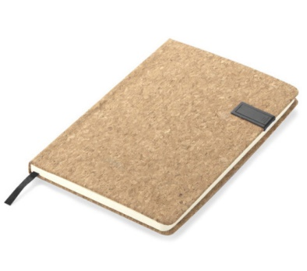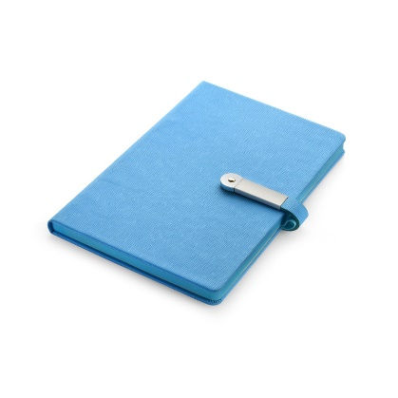

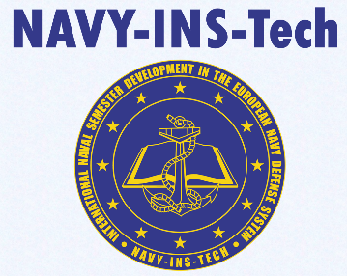

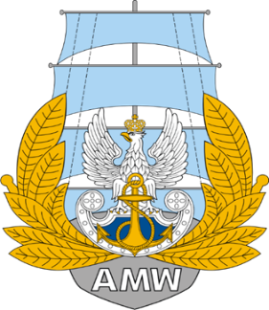

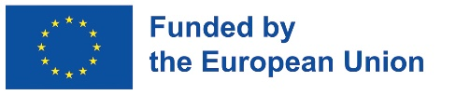

1. **Niezbędnik krawiecki do szycia w ilości 50 szt.**

Przybornik do szycia w plastikowym opakowaniu o wymiarach ok. 6,5 x 7 cm. Z logo AMW i napisem NAVY-INS-Tech oraz Finansowany przez Unię Europejską.

Skład niezbędnika krawieckiego:

• małe nożyczki,

• 3 igły,

• 3 szpilki,

• pęseta,

• agrafka,

• nitki w 6 kolorach,

• 2 guziki,

• 2 zatrzaski,

• nawlekacz do nici

Obraz zawierający narzędzie, plastik, Narzędzia biurowe, Zestaw EDC

Zawartość wygenerowana przez sztuczną inteligencję może być niepoprawna.

Obraz zawierający plastik, niebieskie

Zawartość wygenerowana przez sztuczną inteligencję może być niepoprawna.





